A magyar nyelvben a zsidó szó szláv eredetű és a 13. századi Ómagyar Mária-siralomban fordul elő először a Sydou alakban. Jelentése ugyanakkor nemcsak egy népet, hanem egy vallást, egy kultúrát, ötezer éves történelmet jelöl.

A holokauszt jelentése A görög szó eredetileg Istennek ajánlott, teljesen elégő tűzáldozatot jelent; az 1960-as évek óta az európai zsidóság kétharmadának 1939 és 1945 közötti kiirtását értjük alatta. Európában 1933 és 1945 között a nácik és csatlósaik a zsidókon kívül több millió lengyelt, oroszt és más nemzetiségűt, cigányokat, homoszexuálisokat, elmebetegeket, Jehova Tanúit, politikai és vallási ellenfeleik sokaságát üldözték és ölték meg. A holokauszt egyediségét nem az áldozatok száma adja: még soha nem fordult elő 1941 előtt az emberiség történelmében, hogy egy állam vezetői egy nép, nemzetiség, vagy vallási csoport valamennyi tagját meg akarták volna ölni.

A budapesti zsidóság rövid története

A budapesti zsidóság története nagy vonalakban megegyezik az európai nagyvárosokban élő zsidóság történetével.

Attól kezdve, hogy az I. században külön vált a zsidó és a keresztény vallás, majd a kereszténység uralkodóvá vált, az európai zsidóság helyzete megrendült.

A városokban élő zsidóság − eltérő szokásai, vallása, életmódja miatt − mindenütt a város egy bizonyos kijelölt, fallal körül kerített részében, az úgynevezett gettóban kellett hogy lakjon.

Életük és vagyonuk a XIX. századig gyakran nem volt biztonságban. Különösen nehéz gazdasági vagy háborús időkben felerősödött a keresztény lakosság zsidók elleni gyűlölete: az antiszemitizmus.

A középkori Budán a zsidóság a XII. század környékén jelent meg, legtöbbjük kereskedő, bolttulajdonos vagy éppen kézműves volt. Az első budai zsinagóga 1307-ben épült, de csak pár évtizedig állt: a zsidóságot, mint közösséget először 1348-ban, majd 1360-ban is elkergették a városból, de rövidesen engedélyezték visszatérésüket.

A zsidó közösség a XV. század elején nyerte el első komolyabb jogait. 1446-ban módos zsidók részt vehettek Mátyás király udvari ceremóniáin. A király kinevezte az akkori budai zsidó közösség fejét a királyság összes zsidó alattvalójának szószólójává. Az ország második zsinagógája 1461-ben épült fel.

Helyzetük a XVI. századtól folyamatosan romlott: a zsidó tulajdont elkobozták és a tőlük felvett kölcsönöket nem fizették vissza, amely erőszakhoz, zavargásokhoz vezetett. Az uralkodók hol elűzték, hol visszafogadták a pénzügyi életben nélkülözhetetlen zsidóságot.

A török korban viszont bekapcsolódhattak a Török Birodalom gazdasági vérkeringésébe, ezúttal nemcsak mint kereskedők, de a pénzügyekben is jelentős szerepük lett.

Buda 1686-os ostromát mindössze 500-an élték túl. Ekkor a budai zsidó negyedet felégették és a tűzre vetették.

Hosszú ideig Budán egyáltalán nem élhettek zsidók. A változást II. József felvilágosult uralkodása hozta meg. 1783-tól újra jogokat adott nekik. 1830-ban megnyílhatott az első zsidó általános iskola, 1866-ban pedig újabb zsinagóga épült. A két világháború között Budapest zsidó lakossága meghaladta a kétszázezret, és 125 zsinagóga volt ekkor a városban.

A modern Budapest sikerében nagy szerepe volt a zsidó vállalkozóknak. Bár többnyire nem gyakorolták vallásukat, beolvadtak a német és magyar gazdálkodó körökbe, a zsidó negyed Pesten is kialakult. A VII. kerület sok épületén ma is lehet halvány cégtáblákon a neveket látni, amelyek a két világháború közötti időszak szellemét idézik.

A Holokauszt során 600,000 magyar zsidó halt meg. A teljes vidéki zsidóságot kiirtották, a Budapesten élőknek rendkívüli szenvedések közepette, de volt esélye a megmenekülésre. Kelet-Európában napjainkban hazánkban él a legjelentősebb zsidó közösség.

A zsidó kultúra ma ismét virágzik, állandó éves kulturális események vonzanak nem csak hazai, de jelentős nemzetközi közönségeket is.

A varsói gettólázadás (1943. április 19.) kitörésének évfordulója alkalmából az izraeli kormány döntése értelmében minden évben megemlékeznek a második világháború 6 millió zsidó áldozatáról. Az emlékezés már túllépett Izrael határain és szerte a világban a kegyetlen fájdalom napja lett a holocaust emléknap.

A magyarországi zsidók tömeges deportálása az 1944. márciusi német megszállással kezdődött. A vidéki zsidókat gettókba majd lágerekbe hurcolták, ahonnan alig néhányan tértek haza élve. A gettóba zárások április 16-án kezdődtek Kárpátalján, ezért lett ez Magyarországon a megemlékezés napja.

Idén mégis április 19-én rendezik meg a holokauszt magyarországi emléknapját is, hogy a pészahot ünneplő zsidók is részt tudjanak venni az emléknapi eseményeken. A pészah a zsidó húsvét, az egyiptomi kivonulás ünnepe.

Budapesten 2004 óta működik a Holokauszt Emlékközpont, amelynek udvarán, az épületet körülölelő 8 méter magas fal belső oldalán állítottak emléket a magyarországi áldozatoknak. Ott áll 2007 óta az Elveszett Közösségek Tornya is, amelyen 1441 település neve olvasható, azoké a helységeké, ahol az 1944-ben az akkori magyar hatóságok (közigazgatás, csendőrség, rendőrség) által hetek alatt erőszakkal véghezvitt deportálások miatt ma nincs zsidó közösség.

Kazinczy utca 16.
Mikve - rituális fürdő

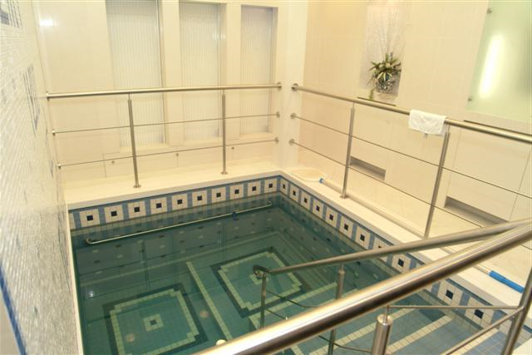
A legalapvetőbb feltétele a vallásos zsidó életnek. A Biblia parancsa szerint a havi ciklust befejező asszonynak a rituális fürdőben kell alámerülnie, és csak ez által válik a házaséletre tisztává. A fürdő feltételeit bonyolítja, hogy a mikvébe csak „természetes” azaz eső, vagy patak illetve kútvizet lehet használni.
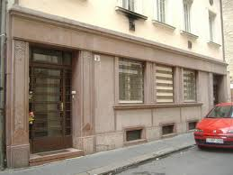

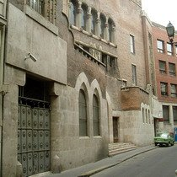
Kazinczy utca 29.
Ortodox Zsinagóga

Ortodox volta ellenére modern épület, jól illeszkedik az utca képéhez. 1913-ban épült szecessziós stílusban, nemrégiben felújításon ment keresztül.

Dob utca 22.
Fröhlich Cukrászda
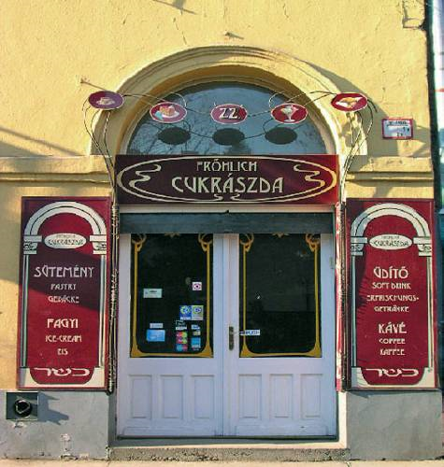
A cukrászda a zsidó sütemények szinte teljes választékát kínálja (pl. flódni). Zürichtõl keletre Fröhlich-ék üzemeltetik az egyetlen kóser cukrászdát.
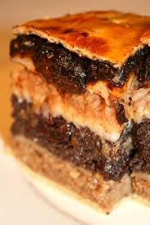

flódni

Dob utca 10.
Carl Lutz emlékmű
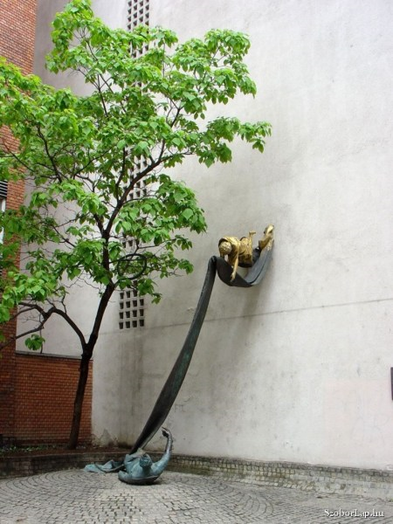
Carl Lutz, Svájc budapesti követségének alkonzulja 62 ezer magyar zsidó életét mentette meg a vészkorszakban. A Szabó Tamás által készített bronz emlékmű a szinte elfeledett életmentőnek állít emléket.

Dohány utca 2.
Dohány utcai Zsinagóga

A Dohány utcai Zsinagóga a világ második legnagyobb zsinagógája. 1854 és 1859 között építtette a pesti neológ zsidó közösség, tervezője a bécsi Ludwig Förster. A zsinagóga belső tereit részben Feszl Ferenc tervezte. A sík mennyezetű belső térben csaknem háromezer hívő számára van hely: a földszinten 1497 férfi, a két emeleti karzaton 1472 női ülés található.

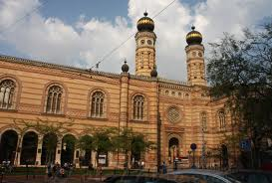
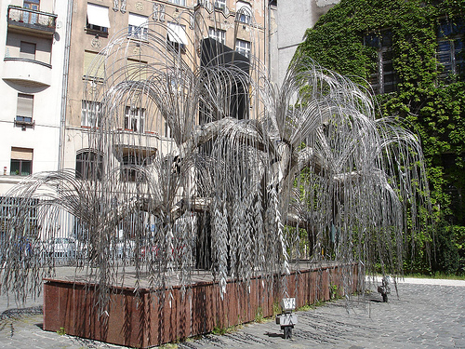
A pesti belváros keleti részén, a forgalmas Kiskörút - Wesselényi utca - Dohány utca kereszteződésénél fekvő épületegyüttes mór stílusban épült, bizánci és gótikus stílusjegyekkel. A nyugati homlokzat faragott díszköves ívelt ablakai és téglái Budapest heraldikai színeit hordozzák (kék, sárga és vörös). A főkapu mellett két 43 méteres, aranybevonattal díszített réz hagymakupolás torony magasodik. A homlokzat feletti, héber nyelvű bibliai idézet fordítása: „készítsenek nékem szent hajlékot, hogy ő közöttök lakozzam" (Exodus 25,8).

Holopcaust emlékmű, vagy más néven Zsidó mártírok emlkéműve. Varga Imre alkotása, 1991-ben készült. A Zsinatógóga kertjében, a Holokauszt-emlékparkban áll. Varga Imre készítette. Vörösgránit talapzaton áll. A múzeum ismertetője szerint „szomorúfüzet mintázó [fém] a Holokauszt áldozatainak emlékműve”, amelynek leveleire ki-ki felvésetheti meghalt hozzátartozója nevét.

